PERANCANGAN PURA AGUNG TIRTHA MAHAKAM
DI SAMARINDA

Kadek Leo Setiawan¹, Arman Efendi², Wardhana³

¹ Mahasiswa Program Studi Arsitektur, Fakultas Teknik, Universitas 17 Agustus 1945 Samarinda
² Dosen Prodi Arsitektur, Fakultas Teknik, Universitas 17 Agustus 1945 Samarinda
³ Dosen Prodi Arsitektur, Fakultas Teknik, Universitas 17 Agustus 1945 Samarinda
Alamat Email penulis: aaleosetiawan301@gmail.com

ABSTRAK
Tujuan penelitian dari perancangan Pura Agung Tirtha Mahakam di Samarinda sebagai salah satu upaya penyediaan fasilitas Ibadat guna untuk meningkatkan Iman dan Takwa terhadap Tuhan YME. Manfaat penelitian untuk memberikan pengetahuan dan wawasan mengenai perancangan fasilitas ibadah dan pembinaan khususnya umat Hindu dengan pendekatan akuturasi Arsitektur Bali dan Dayak. Hasil rancangan Pura Agung Tirtha Mahakam menerapkan akulturasi gaya Arsitektur Tradisional Bali dan Dayak pada bangunan agar mencerminkan gaya arsitektur setempat sehingga terciptanya bangunan yang orisinil dan harmoni. Penataan massa direncanakan dengan penataan yaitu tri dharma pada lanskap site, dengan posisi tempat ibadah pada posisi tertinggi sebagai terpenting dari kehidupan manusia untuk berdoa dan beribadah, secara ﬁsik dan spiritual mengatur hidup manusia sedemikan rupa.

Kata Kunci : Pura, Hindu, Samarinda

ABSTRACT
The purpose of this research is to design the Pura Agung Tirtha Mahakam in Samarinda as an effort to provide worship facilities in order to increase faith and piety towards God Almighty. The benefit of the research is to provide knowledge and insight regarding the design of worship facilities and guidance, especially for Hindus, with the Balinese and Dayak architecture accuracy approach. The results of the design of Pura Agung Tirtha Mahakam apply the acculturation of Traditional Balinese and Dayak architectural styles to the building to reflect the local architectural style so as to create an original and harmonious building. The mass arrangement is planned with the tri dharma arrangement on the site landscape, with the position of the place of worship at the highest position as the most important part of human life for praying and worshiping, physically and spiritually regulating human life in such a way.

Keyword : Temple, Hindu, Samarinda

Pendahuluan
Pura Agung Tirtha Mahakam adalah rumah ibadah untuk masyarakat umat hindu yang nantinya akan dibangun di kecamatan Samarinda Seberang, yang mana pura ini nantinya diperuntukan / disungsung oleh umat hindu di area samarinda seberang, berdasarkan data Pembimas Agama Hindu tahun 2020 keseluruhan umat Hindu di wilayah samarinda seberang sebanyak ± 300 umat. Ditinjau dari fungsinya Pura Agung Tirtha Mahakam bukan hanya digunakan sebagai tempat ibadah melainkan juga berfungsi sebagai wadah untuk melakukan pembinaan umat hindu di area samarinda seberang dan juga sebagai destinasi wisata religi secara umum yang mana nantinya tersedia fasilitas-fasilitas penunjang tersebut seperti Pasraman , Bale Wantilan, Bale Pewaregan , Bale Agung , Perpustakaan, Taman, cafetaria dan lain-lain.
Sejarah agama Hindu di Kalimantan Timur dimulai sekitar abad ke -4 yang mana merupakan pelopor peradaban di Indonesia Hal ini terbukti dengan ditemukannya situs kerajaan tertua di Indonesia, yakni Kerajaan Kutai Martadipura, lebih dikenal dengan nama kerajaan Mulawarman yang terletak di Kecamatan Muara Kaman. Kerajaan ini diperkirakan berdiri pada abad ke-4, dengan rajanya yang terkenal Mulawarman Nala Dewa. Suku Dayak merupakan salah satu suku penduduk lokal terbesar di Kalimantan yang terbagi kedalam 268 sub/etnik dengan Kaharingan yang merupakan kepercayaan / agama tertua masyarakat Dayak. Pada tanggal 19 april 1980, melalui SK Dirjen Bimas Hindu dan Budha Departemen Agama Republik Indonesia No. H/37/ SK/1980 Agama Kaharingan dikukuhkan bergabung / integrasi dengan agama Hindu, sehingga Menjadi Agama Hindu kaharingan.
Pura merupakan bangunan yang memiliki fungsi utamanya adalah sebagai tempat peribadatan dan pembinaan umat Hindu. Di dalam UUD 1945 pasal 29 ayat 2 negara menjamin dan memberikan kebebasan tiap-tiap penduduk untuk memeluk agamanya masing- masing dan untuk beribadat menurut agama dan kepercayaannya. Bangunan Pura sendiri merupakan istilah untuk tempat ibadat agama hindu bali sehingga bentuk bangunan, ornament mengikuti Arsitektur Tradisional Bali yang berpedoman kepada Asta Kosala Kosali . Bangunan Pura memiliki citra keseimbangan alam antara Bhuana Alit dan Bhuana Agung sehingga melalui elemen desain ruang dan penataan tata letak suasana kesakralan dapat terbentuk.
Pura Agung Tirtha Mahakam nantinya akan menggabungkan gaya Arsitektur Tradisional Bali dan Dayak. Dengan Asta Kosala Kosali sebagai acuan dasar dalam desain maupun dalam pembangunannya, dan Arsitektur Dayak Kaharingan sebagai pelengkap dan pemanis bangunan sehingga terciptanya bangunan yang orisinil dan harmoni.
Secara garis besar Asta Kosala Kosali merupakan konsep tata ruang tradisional Bali yang berdasarkan pada konsep keseimbangan kosmologis, oleh karna itu Pura Agung Tirtha Mahakam dibagi kedalam 3 Zona/Tingkatan atau yang disebut dengan Tri Mandala atau Tiga Ranah Bagian yaitu Nista Mandala atau bagian terluar pura diisi fasilitas penunjang seperti Cafetaria, Taman, Toilet, Parkir, Dapur dll, Madya Mandala merupakan zona ke dua berada di tengah pura berisi fasilitas penunjang seperti Bale Wantilan, Bale Gong, Bale Pewaregan, Pasraman , Perpustakaan dll, dan untuk Utama Mandala yang merupakan bagian paling dalam / jeroan merupakan tempat khusus untuk peribadahan dan tidak sembarang orang boleh memasuki nya.
Berdasarkan tinjauan lapangan Pura Jagat Hita Karana terletak di Jalan Sentosa Kelurahan Sungai Pinang Dalam Kecamatan Samarinda Utara Kota Samarinda Provinsi KalimantanTimur, Bangunan Pura ini merupakan satu satunya tempat ibadat dan tempat pembinaan umat yang ada di kota Samarinda bangunan Pura merupakan berupa kawasan yang terbagi menjadi 3 bagian yaitu bagian atas adalah utama Mandala (untuk kegiatan agama), bagian kedua adalah Madya Mandala (sekolah, sanggar tari, dan latihan musik), dan bagian ketiga Nista Mandala (untuk tempat parkir, sekretariat, dan perpusatakaan) dengan daya tampung efesien ± 900 umat sekali perayaan ibadat, melihat dari data keseluruhan umat Hindu yang ada di Samarinda sekitar ±4000 umat. Berdasarkan data dari Ketua Parisade Agama Hindu Provinsi Kalimantan Timur Made Subamia, umat Hindu di kota Samarinda yang bermukim di Kecamatan Samarinda Seberang, Kecamatan Loa Janan, dan Kecamatan Sungai Kunjang Pura Jagaditha terletak di Jl. Sentosa Kec Sungai Pinang aksesibilitas yang dibutuhkan oleh umat Hindu di ketiga kecamatan tersebut tidaklah mudah. Jika dikalkulasikan, rata-rata dibutuhkan waktu 45-60 menit untuk mencapai Pura Jagadhita, mengingat bagian selatan kota Samarinda merupakan pusat kegiatan dan kehidupan masyarakat kota Samarinda
Pura Jagat Hita Karana ini tidak dapat melayani kegiatan peribadatan keseluruhan umat Hindu di kota Samarinda sehingga dirasa sangat di perlukan untuk di bangunnya Pura Agung Tirtha Mahakam sebagai tempat untuk melayani kegiatan kegiatan peribadatan dan kegiatan pembinaan umat yang selama ini tidak berjalan secara maksimal. Melihat keterbatasan daya tampung dan lokasi yang tidak strategis Pura Jagat Hita Karana di Samarinda, maka dari itu diperlukan fasilitas yang dapat menampung kegiatan ibadah dan pembinaan umat Hindu di Samarinda. Hal-hal tersebutlah yang menjadi latar belakang penulis melakukan Perancangan Pura Agung Tirtha Mahakam di Samarinda.

Metode Penelitian
Metode pada perancangan ini menggunakan metode tahap perencanaan, tahap pengumpulan, tahap analisa, dan tahap perancangan. Pada tahap pengumpulan data yaitu mengumpukan data primer(observasi sesuai topik yang diteliti dan wawancara pihak terkait) dan data sekunder (sumber literatur seperti buku, jurnal ilmiah, dan internet). Tahap analisa yaitu dengan metode analisa makro (analisa tingkat skala kawasan) dan analisa mikro (analisa terhadap site, pelaku, aktivitas, ruang, bentuk, tampilan, serta struktur dan utilitas. Tahap perancangan yaitu menghasilkan hubungan yang akan menjadi pedoman dalam menyusum konsep perancangan Pura Agung Tirta Mahakam sesuai dengan Arsitektur Bali.

Hasil dan Pembahasan
Perancangan Pura Agung Tirta Mahakam adalah wadah kegiatan ibadah, pembinaan umat hindu di area samarinda seberang dimana terdapat permasalahan keterbatasan daya tampung fasilitas ibadah umat hindu. Selain itu pura dirancang sebagai destinasi wisata religi secara umum yang mana nantinya tersedia fasilitas-fasilitas penunjang tersebut seperti Pasraman, Bale Wantilan, Bale Pewaregan , Bale Agung , Perpustakaan, Taman, cafetaria dan lain-lain.
Lokasi perencanaan berlokasi di Samarinda, Provinsi Kalimantan Timur yang berada di samping jalan raya dan dekat dengan area perkotaan yang bisa di tempuh dari pusat kota ±15 menit, sehingga aksesibilitas dan pencapaian pada lokasi ini mudah di jangkau dengan transportasi umum maupun pribadi. Lokasi site ini berada dijalan arteri dengan lebar jalan ± 20 meter. pengerasan jalan menggunakan aspal dengan kondisi sangat baik dan dapat dilalui kendaraan roda dua maupun roda empat. Lingkungan site berdekatan terletak di samping jembatan kembar tepat di depan batalyon TNI, site ini memiliki nilai keasrian yang masih terjaga sehingga tercipta suasana yang religius.

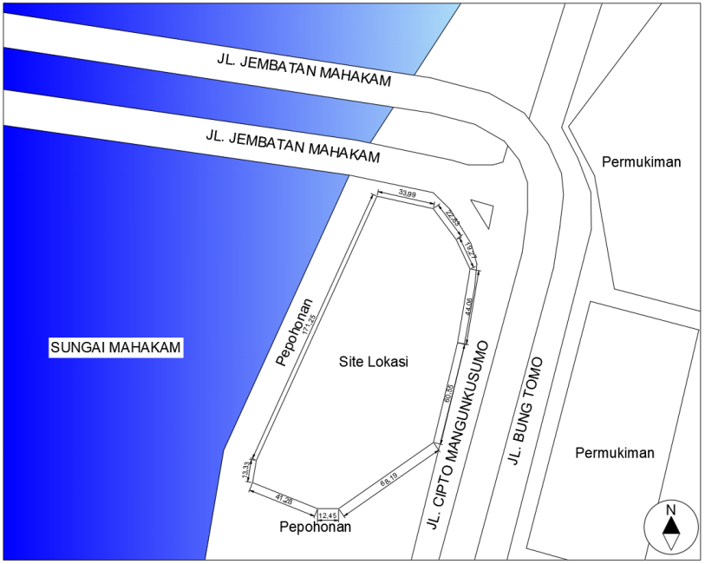
Gambar 1. Peta Lokasi Site Perencanaan
(Sumber : Hasil Analisa, 2021)

Tapak yang berada pada Jl. Cipto Mangunkusumo, Kecamatan Samarinda Seberang, Kota Samarinda dengan luas lahan adalah 13.867,37 m² dengan bentuk dimensi tapak yang tidak beraturan. Topografi pada area ini memiliki lahan relatif curam dengan kondisi tanah yang cukup keras sehingga cocok untuk perancangan Pura Agung Tirtha Mahakam yang dimana bangunan memiliki tingkatan-tingkatan, Jaringan utilitas yang terdapat pada lokasi sangat mendukung perancangan dengan adanya jaringan listrik, telepon, air bersih, air kotor dan drainase.

Analisa Perencanaan Kebutuhan Ruang
Dalam analisa kebutuhan ruang pada perancangan ini membutuhkan analisa terhadap pelaku dan aktivitas sehingga dapat mengetahui jenis kebutuhan ruang apa saja yang akan diperlukan pada Perancangan Pura Agung Tirta Mahakam. Pembagian ruang dikategorikan menjadi 3 yaitu Nista Mandala, Madya Mandala, dan Utama Mandala

Konsep GSB,KDB, KDH, dan Kecukupan Luasan Site
Luasan rancangan Perancangan Pura Agung Tirta Mahakam sebagai berikut:

Tabel 1. Besaran Ruang Kebutuhan

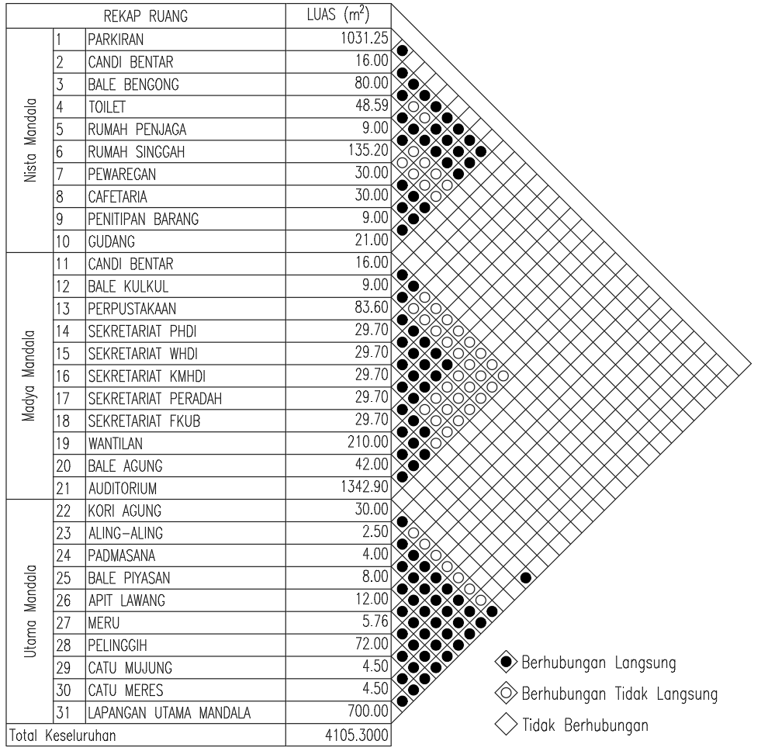
(Sumber : Hasil Analisa Penulis, 2021)

Besaran Ruang = 4.105,3 m²
Koefisien Dasar Bangunan (KDBr) 30 % = 4.105,3 m²
Koefisien Dasar Hijau (KDHr) 70 % = 70/30 x 4.105,3 = 9.579,03 m²
Kebutuhan Luas Lahan = 4.117,72 + 9.579,03= 13.684,33 m²

Luasan pada tapak yaitu 13,867.37 m²
Luas KDBs 30% = 13,867.37 x 30% = 4,160.211‬ m²
Luas KDHs 70% = 13,867.37 x 70% = 9,707.159‬ m²

Jadi kesimpulan perhitungan diatas bahwa KDBs (4,160.211m²) > KDBr (4.105,3 m²) sehingga memiliki lahan cukup. Luas lahan yang dipergunakan dalam pembangunan adalah = 10,711.875‬‬‬ m² dengan luasan lokasi site = 10.869,56 m². Sisa lahan di peruntukan sebagai parkiran, sirkulasi jalan, taman dan juga ruang terbuka hijau.
Berdasarkan hitungan KDB dan KDH dalam perencanaan ini, akan diuraikan penggunaan dari KDB dan KDH tersebut berupa tabel di bawah ini yaitu :
Tabel 2. Konsep Koefisien Dasar Bangunan
No. | Kebutuhan Site KDB | Kebutuhan Luasan
Jumlah KLB 1 lantai
1. | Bangunan Utama Tertutup | 3.221,04 m²
2. | Bangunan Terbuka | 884.26 m²
Jumlah |  | 4.105,3 ‬ m²
Sumber : Hasil Penulis, 2021
Tabel 3. Konsep Koefisien Dasar Hijau
No. | Kebutuhan Site KDH | Kebutuhan Luasan
1. | Area sirkulasi Taman Pejalan kaki 40% | 3,831.612‬ m²
2. | RTH dan Taman 50 % | 4,789.515‬ m²
3. | Drainase & Bak Kontrol 10 % | 957.909‬
Jumlah |  | 9.579,03 m²
Sumber : Hasil Penulis, 2021

Konsep Matahari
Sumbu kosmologis (gunung) dan sumbu religi (matahari) adalah patokan konsep sanga mandala yang bertujuan untuk menentukan acuan layout massa bangunan pada arsitektur tradisional Bali. Sederhananya, dalam membangun suatu Pura, diperlukan 2 kiblat, yakni arah terbitnya matahari dan arah gunung tertinggi yang ada di daerah tersebut. Dari hasil analisa, arah matahari terbit dan arah gunung, keduanya menghadap arah Timur.
Tanggapan rancangan Pura akan dibagi ke dalam tiga mandala, yakni nista, madya dan utama. Ketinggian setiap mandala akan dibuat berbeda-beda dengan patokan bagian utama lah yang dibuat paling tinggi. Semua bagian (nista, madya, utama) harus menghadap arah Timur dengan posisi mandala utama berada di posisi yang paling ujung / yang paling Timur. Memanfaatkan banyak vegetasi pada tapak, dan untuk meminimalisir cahaya yang masuk pada bangunan maka orientasi atap menutupi arah timur dan barat yang terkena cahaya terutama bagian sisi barat. Selain itu penerapan overstek juga penting agar melindungi dari matahari dan melindungi pengguna yang ada di bawahnya.

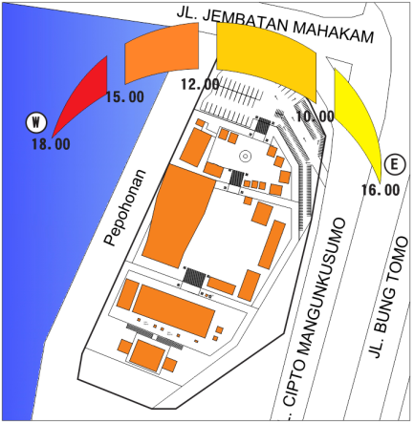
Gambar 2. Konsep Matahari
(Sumber : Hasil Konsep, 2021)

Konsep Arah Angin
Angin dominan bergerak dari barat ke timur. Lokasi site yang berada di puncak bukit dan membelakangi sungai Mahakam akan cukup mendapatkan hembusan angin yang cukup kencang apabila tidak tersedianya vegetasi pepohonan yang berfungsi sebagai pemecah angin dan agar debu yang dibawa angin tidak masuk keruangan. Tanggapan rancangan bangunan memiliki sisi yang terbuka sehingga angin dapat masuk ke dalam ruangan sehingga penghawaan alami dapat terjadi secara maksimal.

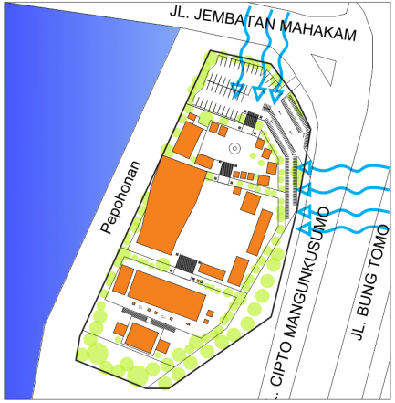
Gambar 3. Konsep Arah Angin
(Sumber : Hasil Konsep, 2021)

Konsep Kebisingan
Tanggapan rancangan untuk mereduksi suara kebisingan dari jalan arteri, pada lokasi site ini menggunakan vegetasi mengelilingi tapak. Terutama pada bagian timur dengan penanaman pohon peneduh dan hias, serta memberikan jarak bangunan yang dapat meminimalisir suara kebisingan yang berlebihan.
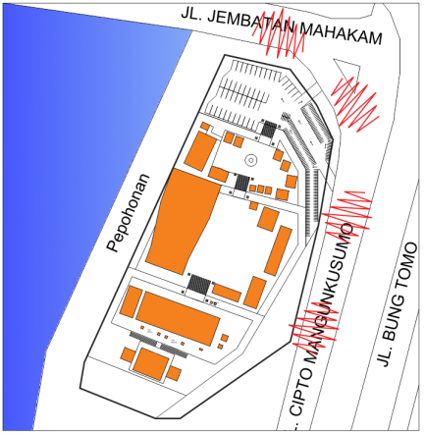
Gambar 4. Konsep Kebisingan
(Sumber : Hasil Konsep, 2021)
Konsep Kontur
Berdasarkan data, tapak berada di garis ketinggian sekitar 20m di atas permukaan jalan, site diatas dijelaskan bahwa site memiliki tanah yang berkontur cukup extrim sehingga diperlukan modifikasi pada tapak agar tapak dapak laik fungsi. Dan juga dijelaskan pada gambar diatas gambaran aliran air hujan pada site.

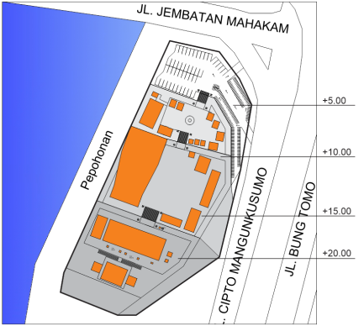
Gambar 5. Konsep Kontur
(Sumber : Hasil Konsep, 2021)

Konsep Sirkulasi
Gerbang masuk dan keluar pada peracangan Pura Agung Tirtha Mahakam ini dibagi pada 2 sisi timur dan utara. Pintu masuk berada pada sisi timur mempermudah untuk umat berkendaraan mobil dan motor dapat langung memasuki kawasan pura, dan peletakan drop off pada bagian depan tapak untuk umat pejalan kaki. Pertimbangan pemisahan pintu masuk tersebut yaitu faktor kenyaman, keamanan dan kemudahan.

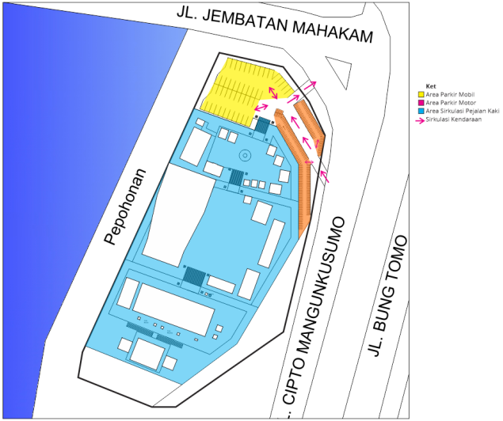
Gambar 6. Konsep Sirkulasi
(Sumber : Hasil Konsep, 2021)

Konsep Vegetasi
Vegetasi pada tapak Sebagian besar mempertahankan tumbuhan dan pepohonan asli di sekitar tapak guna untuk mempertahankan nilai religius dan asri selain itu vegetasi di sekitar tapak berfungsi sebagai peredam kebisingan yang disebabkan suara bising kendaraan yang melintas.
Vegetasi tambahan pada bangunan Pura Agung Tirtha Mahakam terdapat di nista mandala dan madya mandala, vegetasi di dominasi oleh tumbuhan bunga dikarenakan bunga merupakan kebutuhan utama dalam upacara keagamaan masyarakat Hindu.
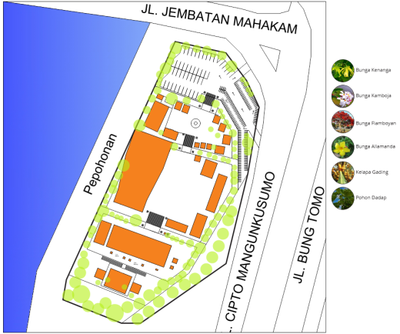
Gambar 7. Konsep Vegetasi
(Sumber : Hasil Konsep, 2021)

Konsep Massa Dan Gubahan Massa
Massa bangunan berasal dari bentuk dasar kotak yang kemudian mengalami pengembangan bentuk. Pengembangan bentuk tersebut didasari oleh bentuk yang dapat memanfaatkan penghawaan dan pencahayaan alami serta penyesuaian terhadap bentuk tapak sehingga massa bangunan memiliki karakteristik yang kuat.

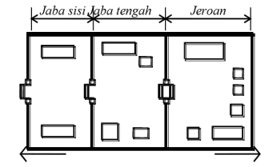
Gambar 8. Konsep Gubahan Ruang
(Sumber : Hasil Konsep, 2021)

Massa bangunan dibagi menjadi 3 menurut sifatnya yaitu publik, semi privat dan privat. Pada lantai bawah merupakan area publik yang berisi bale bengong, café, pewaregan, rumah pengelola, dan sarana-sarana pendukung lainnya. Pada lantai tengah merupakan area semi public yang berisi ruang sekretariat, bale gong, perpustakaan, dan pada lantai paling atas merupakan tempat privat yang hanya diperuntukan sebagai tempat ibadah umat hindu.

Gubahan masa mengadopsi bentukan arsitektur tradisional rumah adat bali. Diantara keunikan rumah adat Bali . Perlu diketahui, ciri khas rumah adat Bali adalah sebagai berikut.
- Memiliki banyak bangunan yang terpisah-pisah
- Ukiran pada rumah Bali memiliki banyak makna
- Bentuk rumah adat persegi atau persegi panjang
- Memiliki 3 aspek (Parahyangan, Pawongan, dan Palemahan)
- Arsitektur rumah adat berdasarkan Asta Kosala Kosali
- Memiliki pintu masuk yang bernama Gapura Bentar

Pada konsep perancangan Pura Agung Tirtha Mahakam di Samarinda ni memiliki berbagai macam masa bangunan yang saling terintegrasi dengan pola pola pada perencanaan tapak yang sudah di analisis yaitu pola linier menerus, curve mengikuti garis kontur, dan liner mengikuti garis kontur, yang mengarah ke masa bangunan pada rancangan tapak.
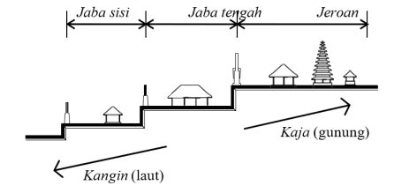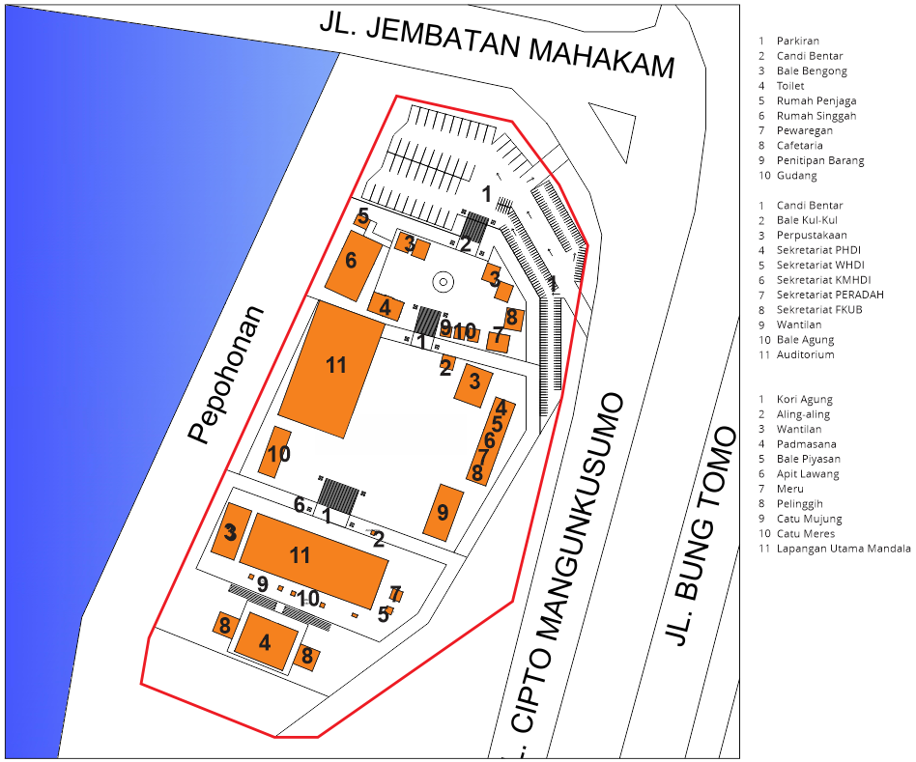
Gambar 9. Konsep Gubahan Massa
(Sumber : Hasil Konsep, 2021)

Konsep Bentuk Bangunan
Secara keseluruhan konsep bangunan mengadopsi bentukan rumah tradisional suku bali dengan menghadirkan hal-hal penting yang menjadi ciri khas dari gaya arsitektur rumah adat bali itu sendiri sebagai berikut:
- Hampir keseluruhan bangunan tidak memiliki dinding sebagai penyekat bangunan
- Penggunaan struktur ekspos dari atap yang tidak ditutupi, sehingga rangka atap terlihat
- Mengaplikasikan tiang kolom sebagai salah satu vocal point pada bangunan
- Penggunaan tembok penyengker sebagai pembatas zona publik, semi public dan privat
- Menghadirkan banyak bentuk bangunan berupa cecandian tanpa ruangan.

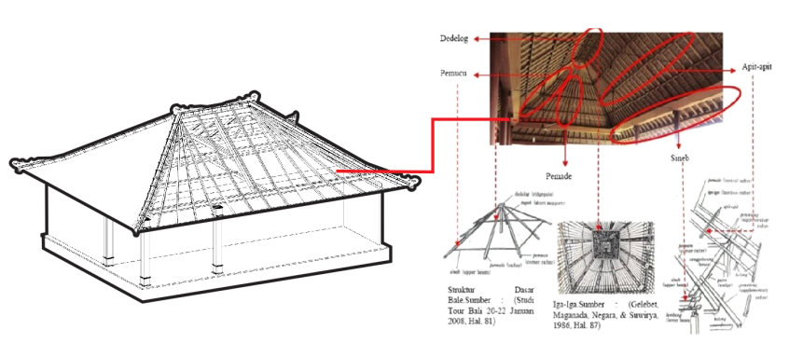
Gambar 10. Konsep Bentuk
(Sumber : Hasil Konsep, 2021)

Konsep pada fasad massa bangunan berupa penerapan ornamen dari suku rumah tradisional bali dan suku dayak sebagai penekanan desain atau identitas Pura Agung Tirtha Mahakam agar mencerminkan gaya arsitektur setempat sehingga terciptanya bangunan yang orisinil dan harmoni.

Ornamen ditempatkan pada fasad bagian depan. Ornamen bali menggunakan beragam hias ukiran dari bentuk Pepatraan, Jenis ragam hias ini berwujud gubahan-gubahan keindahan hiasan dalam patern-patern yang juga disebut patra. Ide dasar pepatraan banyak diambil dari bentuk-bentuk keindahan flora. Keindahan flora diambil sedemikian rupa sehingga jalur daun, bunga, putik dan ranting dibuat berulang-ulang. Makna dari pepatraan adalah memberikan perlindungan kepada kehidupan manusia dari rasa takut, panas dan haus, sehingga memberikan kenyamanan bagi manusia yang tiggal di lingkungan bangungan yang dihiasi pepatraan. Sedangkan pada ornamen dayak, yang digunakan adalah motif kawit (saling berhubungan), yang memiliki makna saling bersahabat, saling membantu sama lain, tidak ada permusuhan.

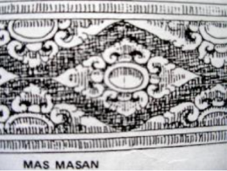
Ukiran Dayak
Ukiran Bali
Gambar 11. Konsep Ukiran
(Sumber : Hasil Konsep, 2021)

Material bangunan yang dipilih menggunakan material lokal seperti semen, batu bata, kayu dengan pelapis pernis tanpa cat karena kebudayaan suku dayak dan bali yang sangat dekat dengan alam.Pada massa auditorium memiliki gabungan motif sarung bali dan dayak yang menghiasi keliling fasad bangunan sebagai wujud akulturasi, begitu juga dengan bagian pintu yang memiliki model campuran bentuk pintu bali dan ukiran dayak

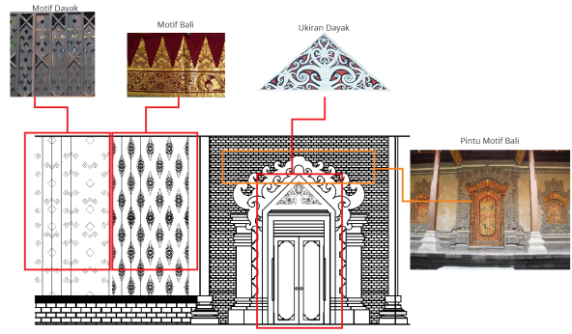
Gambar 12. Konsep Dinding dan Pintu
(Sumber : Hasil Konsep, 2021)

Pada massa cafetaria memiliki bentuk atap jineng menyerupai lumbung, terdapat bukaan sirkulasi dengan ACP Cutting Laser motif dayak yang menghiasi pada area sisi depan dan belakang atap sehingga menjadi daya tarik tersendiri. Sekitar cafetaria dikelilingi kolam ikan dan vegetasi yang membawa suasana berdampingan dengan alam sesuai kaidah Triloka (berhubungan dengan alam).
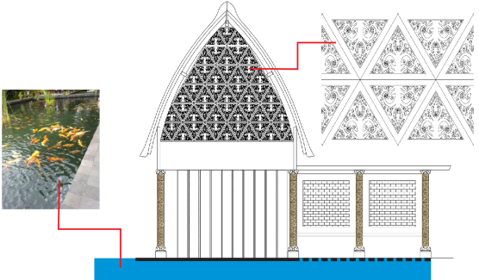
Gambar 13. Konsep Cafetaria
(Sumber : Hasil Konsep, 2021)

Pada bangunan seperti Wantilan, Bale Agung, Bale Piyasan, bagian atap menggunakan ornamen mahkota swastika dengan perpaduan ukiran dayak. Pada bagian depan juga diberikan ventilasi yang memiliki ukiran dayak untuk menguatkan sebagai identitas bangunan Pura Agung Tirtha Mahakam.

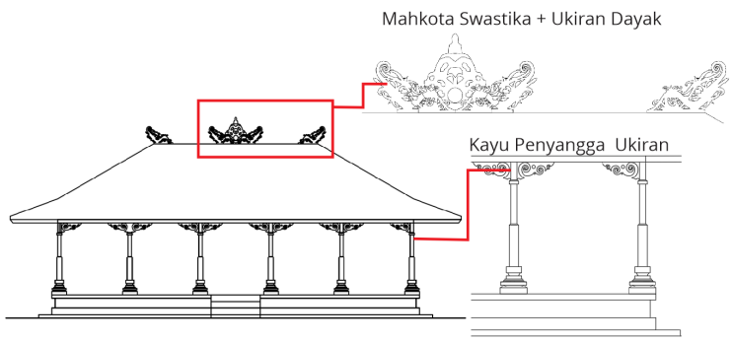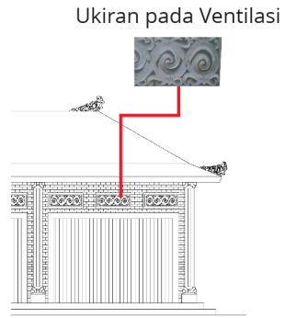
Gambar 14. Konsep Ornamen
(Sumber : Hasil Konsep, 2021)

Dinding pembatas merupakan syarat perumahan adat bali yang melingkari bangunan, yang dikenal dengan istilah tembok penyengker. Tembok penyengker merupakan batas wilayah satu dengan yang lainnya. Dinding pembatas ini berpadu dengan candi bentar dan juga kori agung yang merupakan bagian yang tidak terpisahkan, sebagai ekspresi citra tata ruang yang tinggi nilai budayanya. Penyengker dipercaya sebagai wujud perlindungan empat kekuatan alam (air,api,tanah,udara) yang menempati sudut-sudut pekarangan. Pada candi bentar diberikan pinggiran ukiran dayak, dinding penyengker tersusun dari batu bata dengan penataan seperti pada gambar berikut.

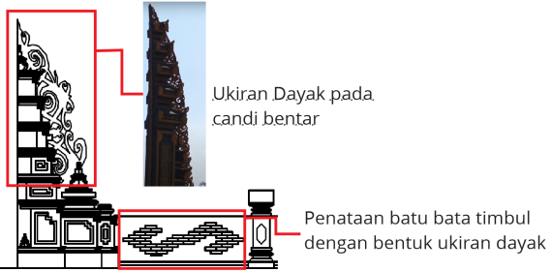
Gambar 15. Tembok Candi Bentarn dan Penyengker
(Sumber : Hasil Konsep, 2021)

Konsep Struktur
- Pondasi
Pura Agung Tirtha Mahakam pondasi yang digunakan adalah pondasi batu kali dan pondasi footplate. Pondasi batu kali digunakan dengan sistem menerus untuk perkuatan pada dinding dan tanggul. Pondasi footplate digunakan pada kolom-kolom yang dibuat dari beton, plat, dan tulangan.

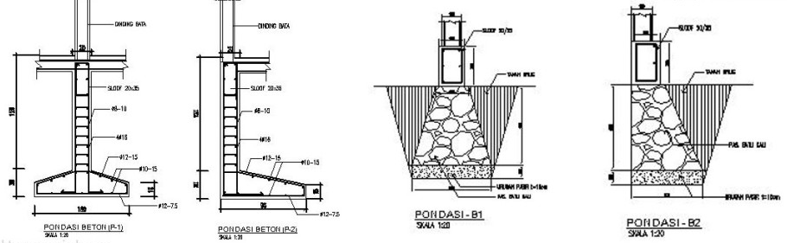
Gambar 16. Konsep Struktur Bawah
(Sumber : Hasil Konsep, 2021)

- Dindin dan Kolom
Dinding bangunan untuk bangunan Pura Agung Tirtha Mahakam Di Kota Samarinda ini menggunakan material bata merah. Rangka bangunan yang digunakan pada bangunan yang memiliki dinding seperti Paon, Rumah pengelola, perpustakaan, dan sebagainya menggunakan besi ulir sebagai tiang kolom. Berbeda dengan bangunan yang tidak memiliki dinding tiang kolom menggunakan material kayu ulin yang diberikan aksen pahatan ornament bali.
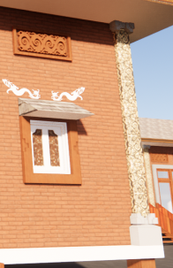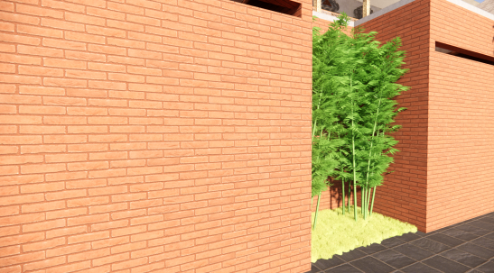
Gambar 17. Konsep dinding dan kolom
(Sumber : Hasil Konsep, 2021)

- Atap
Untuk material kerangka atap yang digunakan dibagi menjadi 2 yaitu baja ringan dan kayu, untuk penggunaan rangka kayu hanya digunakan untuk dibagian bangunan yang tidak menggunakan plafon atau sengaja di ekspos untuk menampilkan ciri khas dari rumah adat bali itu sendiri. Bentuk atap pada perancangan pura memiliki ragam bentuk seperti atap limas, atap pelana, dan atap Jineng dengan hiasan ornamen di puncaknya. Untuk material penutup atap pada perancangan pura agung tirtha mahakam menggunakan atap genteng metal berpasir, selain karena tampilannya mnyerupai genteng tanah atap genteng metal memiliki keunggulan di bobotnya yang ringan dan perawatannya juga tidak susah.

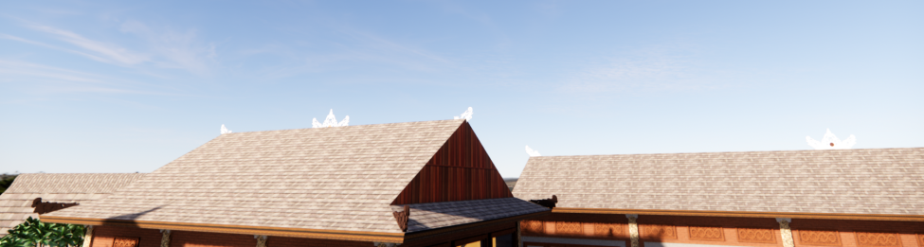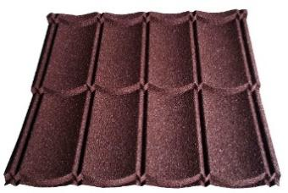
Gambar 18. Konsep Atap
(Sumber : Hasil Konsep, 2021)

Konsep Utilitas
- Utilitas Air Bersih
Untuk kebutuhan air bersih pada site sudah di aliri oleh PDAM Tirta Kencana, Jumlah asumsi pelaku utama adalah sekitar 150 orang, jumlah pelaku kantor pengelola 50 orang, sehingga jumlah total pelaku sekitar 200-350 orang untuk penggunaan air bersih untuk pengguna satu orang adalah 10 liter perhari untuk penggunaannya. (Mechanical & Electrical Equipment for buildings), Perhitungan : jumlah pengguna x standar air bersih 350 x 10 liter = 3.500 liter perhari.

- Utilitas Air Kotor
Jaringan air kotor dalam bangunan terbagi menjadi tiga kelompok, yaitu :
1. Limbah cair
Berupa air kotor yang berasal dari saluran pembuangan kamar mandi, wastafel, toilet, Dapur dan wastafel kantin. Pada penanganan limbah cair atau air kotor yang berasal dari saluran lantai kamar mandi ataupun wastafel kantin , toilet pengelola dan Penunjang disalurkan melalui pipa menuju bak kontrol, setelah itu air dialirkan menuju sumur resapan sebelum dibuang ke saluran kota. Kemiringan pipa air kotor 1 hingga 2 % yang dipasang secara horizontal.

2. Limbah padat, yang berasal dari kloset kamar mandi
Pada penanganan limbah padat, kotoran yang berasal dari kloset disalurkan melalui pipa PVC yang langsung disalurkan ke dalam septic tank. Pipa limbah padat yang melintang secara horizontal harus memiliki kemiringan minimal 5% tiap 1 meter untuk meminimalkan resiko tersumbat. Jika penempatan septic tank jauh dari toilet bangunan, maka penempatan septic tank kedalaman lebih besar. Pada septic tank limbah kemudian ditampung dan diendapkan, lalu air yang tersisa dialirkan ke sumur resapan.

- Sistem Konsep Limbah
Analisa perhitungan tempat sampah harus sesuai dengan standar nasional Indonesia yang sudah di tentukan oleh pemerintah pusat, untuk penggunaan kantor untuk standar volume limbah yaitu 0.50 – 0.75 liter perhari, maka 50 x 0.75 liter = 37.5 liter perhari, untuk standar volume limbah pengunjung dan pelaku utama yaitu 0.10 - 0.15 liter, maka 150 x 0.15 liter = 22.5 liter perhari, maka volume limbah Objek Pura Agung Tirtha Mahakam sekitar 22.5 liter perhari.

- Konsep Proteksi Kebakaran
Dalam ruang bangunan Pura Agung Tirtha Mahakam dilengkapi dengan tanda keluar bangunan pada daerah yang kurang terlihat. Peletakan smoke detector pada seluruh area kegiatan. Sprinkler umumnya akan dipasang sprinkler air otomatis pada seluruh ruang, pada ruang tertentu yang berisi kan buku ataupun arsip akan digunakan sprinkler gas CO2 agar arsip dan buku tetap dapat diselamatkan. Disetiap jarak tertentu dalam bangunan dan ruang akan ditempatkan fire extinghuiser. Bangunan juga dilengkapi dengan hydrant dalam bangunan setiap jarak maksimal 35 meter dan hydrant halaman pada titik-titik dipinggir jalan yang mudah dicapai oleh petugas pemadam kebakaran.

- Utilitas Drainase
Dalam perencanaan drainase untuk air hujan dan air kotor untuk Pura Agung Tirtha Mahakam ini menggunakan tiga jenis drainase yaitu :
1) Drainase kecil untuk penanganan air hujan
2) Drainase sedang untuk penanganan air hujan dan air kotor
3) Drainase besar / drainase perkotaan direncanakan melalui drainase mikro yang ada didalam tapak dan sekitar bangunan.

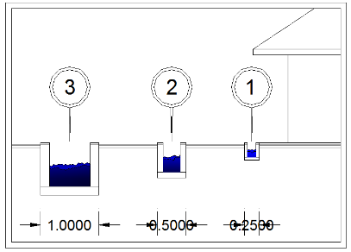
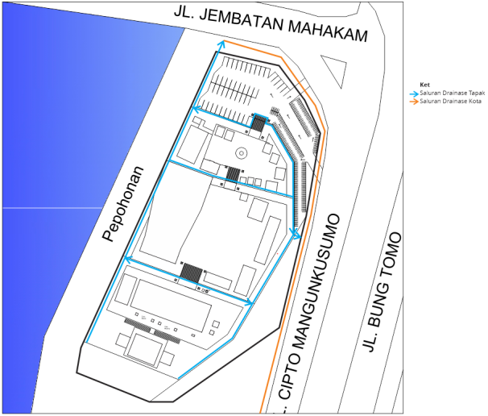
Gambar 19. Skema Utilitas Drainase
(Sumber : Hasil Konsep, 2021)
- Konsep Elektrikal
Pada lokasi tapak sudah tersedia listrik yang bersumber dari PLTD. Untuk memudahkan pendistribusiannya, dilengkapi oleh panel yang dibagi dalam kelompok-kelompok seperti stop kontak, penerangan, maupun perlengkapan tertentu dalam bangunan. Jaringan listrik dalam bangunan diletakan diatas plafon ataupun di plat lantai dan baru turun menuju dinding. Genset akan digunakan untuk beberapa area kegiatan saja, mengingat besarnya daya listrik yang dibutuhkan.

- Konsep Penangkal Petir
Sistem penangkal petir yang digunakan di Pura Agung Tirtha Mahakam adalah penangkal petir radius atau penangkal petir elektrostatis . Sistem penangkal ini lebih pas diterapkan pada area yang sangat luas dengan radius jarak perlindungan antara 50 sampai 150 meter. Titik penerapan penangkal petir berada pada bangunan yang paling tinggi yaitu pada Massa Auditorium.
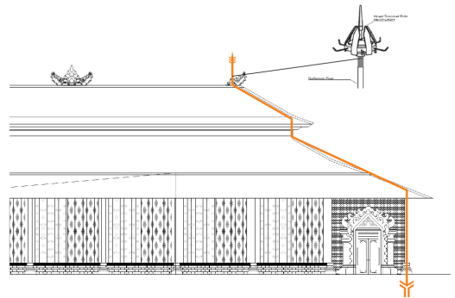
Gambar 20. Konsep Penangkal Petir
(Sumber : Hasil Konsep, 2021)
Penekanan Judul
Berdasarkan analisis terhadap obyek, terhadap lokasi, tapak, analisis terhadap gubahan bentuk dan arsitektur. Untuk menghasilkan suatu bentuk arsitektural, maka dalam mengimplementasikan tema ke dalam proses desain diperlukan suatu kajian arsitektural yang dapat dijadikan sebagai pendekatan untuk mengaplikasikan tema menjadi produk desain arsitektural. Pendekatan desain yang digunakan adalah Akulturasi design antara arsitektur tradisional bali dan arsitektur tradisional dayak akan sangat menunjang, menciptakan suasana religius, menarik, unik dan harmonis. Bangunan arsitektur yang tercipta akan menonjolkan integritas, kebebasan, persaudaraan, harmoni, keindahan, kegembiraan, dan cinta sehingga akan lebih mudah mengekspresikan suasana yang dimunculkan.
Konsep desain Pura merespon terhadap fungsional dan nilai filosofi yang tidak terlepas dari pakem-pakem Arsitektur Tradisional Bali yaitu Asta Kosala Kosali, mulai dari penerapan konsep Tri Mandala, Tri Angga(Konsep atau hierarki antara alam yang berbeda), dan triloka (hubungan dengan alam). Penambahan unsur Arsitektur dayak menjadi pemanis karena memiliki ornamen dayak yang kentara berbentuk ukiran Kawit berbentuk saling berhubungan yang melambangkan persahabatan, saling membantu sama lain, tidak ada permusuhan. Hal tersebut memunculkan karakter dan wujud fisik bangunan pura yang menunjukkan ciri budaya setempat sehingga terciptanya bangunan yang orisinil dan harmoni.
Untuk mendapatkan wujud Pura Agung Tirtha Mahakam yang sesuai dengan gaya arsitektur ini, maka akan dilakukan penerapan yang di wujudkan dengan bangunan pura dan system ruang mengikuti gaya arsitektur tradisional bali dan dikombinasikan pada fasad dengan penerapan gaya arsitektur Dayak berupa relief, ornament adat dayak.
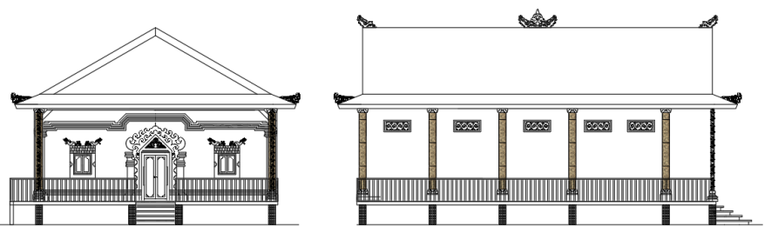
Rumah Singgah
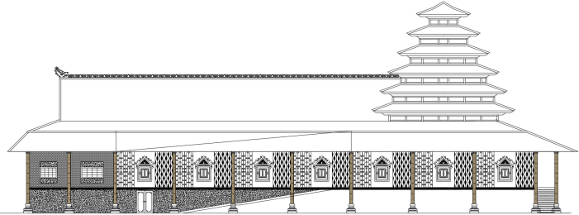
Auditorium
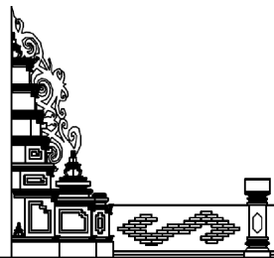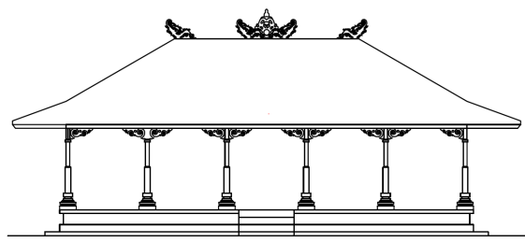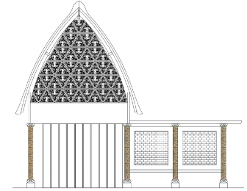
Candi Bentar Wantilan Cafetaria
Gambar 21. Konsep Penekanan Judul
(Sumber : Hasil Konsep, 2021)

Kesimpulan
Sesuai dengan tujuan dan hasil yang diperoleh dari penelitian ini, Perancangan Pura Agung Tirtha Mahakam bertujuan untuk mampu memberikan wadah kegiatan ibadah, pembinaan umat hindu di area samarinda seberang dimana terdapat permasalahan keterbatasan daya tampung fasilitas ibadah umat hindu. Selain itu pura dirancang sebagai destinasi wisata religi secara umum yang mana nantinya tersedia fasilitas-fasilitas penunjang tersebut seperti Pasraman , Bale Wantilan, Bale Pewaregan , Bale Agung , Perpustakaan, Taman, cafetaria dan lain-lain.
Hasil desain dalam perancangan Pura Agung Tirtha Mahakam menerapkan akulturasi gaya Arsitektur Tradisional Bali dan Dayak pada bangunan agar mencerminkan gaya arsitektur setempat sehingga terciptanya bangunan yang orisinil dan harmoni. Penataan massa direncanakan dengan penataan yaitu tri dharma pada lanskap site, dengan posisi tempat ibadah pada posisi tertinggi sebagai terpenting dari kehidupan manusia untuk berdoa dan beribadah, secara ﬁsik dan spiritual mengatur hidup manusia sedemikan rupa.
Pura Agung Tirtha Mahakam dibagi kedalam 3 Zona/Tingkatan atau yang disebut dengan Tri Mandala atau Tiga Ranah Bagian yaitu zona Nista Mandala atau bagian terluar pura diisi fasilitas penunjang seperti Cafetaria, Taman, Toilet, Parkir, Dapur dll. Zona Madya Mandala merupakan zona ke dua berada di tengah pura berisi fasilitas penunjang seperti Bale Wantilan, Bale Gong, Bale Pewaregan, Pasraman , Perpustakaan, dll. Untuk zona Utama Mandala yang merupakan bagian paling dalam / jeroan merupakan tempat khusus untuk peribadahan dan tidak sembarang orang boleh memasuki nya.

Daftar Pustaka
Badan Pusat Statistik Kota Samarinda. (2020). Kota Samarinda Dalam Angka 2020.
Ching, Francis D.K. (2008). Buku Arsitektur Bentuk, Ruang, dan Tatanan Edisi Kedua. Ciracas, Jakarta: Penerbit Erlangga.
Ernst., Neufert, P.(2012). Neufert Architects’ data. Edisi 4. Blackwell Publishing Ltd
Neufert, E. (2002). Ernst Neufert Data Arsitek. Edisi 33 jilid 2. Jakarta: Erlangga.
Tumimbang, T. N. A.(2018). Pura Kaja Segara Nirmala (Analogi Semiotik). Jurusan Arsitektur, Fakultas Teknik, Universitas Sam Ratulangi Manado.
Satria, M. W. (2018). Kajian Arsitektur Pura di Bali Berdasarkan Teori Hubungan Manusia Lingkungan. Prodi Arsitektur, Fakultas Teknik, Univeristas Udayana.
Widiarso, F. R. (2016). Perencanaan Balai Budaya Bali. Program Studi Teknik Arsitektur, Jurusan Teknik Sipil, Fakultas Teknik, Universitas Sriwijaya.
Walikota Samarinda. (2014). Peraturan Daerah Kota Samarinda No 2 Tahun 2014 Tentang Rencana Tata Ruang Wilayah (RTRW) Kota Samarinda Tahun 2014-2034.

